KẾ HOẠCH THỰC HIỆN CHỦ ĐỀ: NGHỀ NGHIỆP
TUẦN II: Chủ đề nhánh: Nghề sản xuất -Thời gian thực hiện: Từ 24/11- 28/11/2025
Thứ  Hoạt động | Thứ 2 | Thứ 3 | Thứ 4 | Thứ 5 | Thứ 6
Đón trẻ, chơi, TDS | - Cô đón trẻ , dạy trẻ chào cô chào bố mẹ, đưa trẻ vào lớp dạy trẻ cất đồ dùng cá nhân.  - Cho trẻ chơi theo ý thích, thể dục sáng.
Hoạt động học | Đi thay đổi tốc độ theo hiệu lệnh | Nhận biết hình tròn, hình tam giác. | Bé tìm hiểu nghề sản xuất | Truyện: Nhổ củ cải | Dạy hát: DH: Ơn bác nông dân
Chơi ngoài trời | - Chơi ở khu cát và nước  - TCVĐ: Kéo cưa lừa xẻ  - Chơi tự do | - Quan sát đồ chơi ngoài trời  - TCVĐ: Lộn cầu vồng  - Chơi tự do | - Chơi ở khu vườn cổ tích  - TCVĐ: Cây cao cỏ thấp  - Chơi tự do | - Lao động nhặt rác trên sân trường  - TCVĐ: Mèo đuổi chuột  - Chơi tự do | - Quan sát vườn rau  - TCVĐ: Kéo co  - Chơi tự do
Chơi, HĐ ở các góc | - Góc PV: Bé làm nội trợ.  - Góc XD: Xây dựng xưởng SX bánh kẹo.  - Góc HT: Tô màu đồ dùng nghề sản xuất.  - Góc NT: Nặn các loại bánh.  - Góc TN: Chăm sóc vườn cây.
Ăn, ngủ, vệ sinh cá nhân | - Cho trẻ ăn đúng giờ, ăn ngon miệng, ăn hết suất.  - Cho trẻ ngủ đúng giờ, ngủ ngon giấc, không cười đùa khi ăn, ngủ.  - Vệ sinh mặt mũi, chân tay cho trẻ.
Chơi HĐ theo ý thích | Cho trẻ lau dọn đồ dùng đồ chơi ở các góc | Chơi với đồ chơi ở các góc | Đọc thơ về các nghề | Học vở: Bé khám phá khoa học | Vui văn nghệ cuối tuần
Trẻ chuẩn bị ra về và trả trẻ | - Cô vệ sinh sạch sẽ cho trẻ và kiểm tra đồ dùng cá nhân của trẻ, dặn dò trẻ trước khi về. Bình cờ bé ngoan cuối ngày, nêu gương, trả trẻ. Phát phiếu bé ngoan cho trẻ vào chiều thứ 6 .  - Trả trẻ tận tay cho mẹ hoặc người thân của trẻ.

BAN GIÁM HIỆU DUYỆT      PHÓ HIỆU TRƯỞNG | NGƯỜI LẬP KẾ HOẠCH  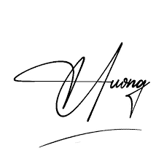  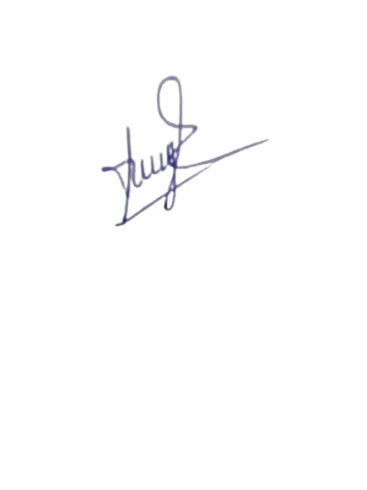  Phùng Thị Quý Phạm Thị Thúy Hường
Nguyễn Thị Mai

